

**Об утверждении регламента государственной услуги "Предоставление мер социальной поддержки специалистам в области здравоохранения, образования, социального обеспечения, культуры, спорта и агропромышленного комплекса, прибывшим для работы и проживания в сельские населенные пункты"**

***Утративший силу***

Постановление акимата Жамбылской области от 29 ноября 2019 года № 274. Зарегистрировано Департаментом юстиции Жамбылской области 4 декабря 2019 года № 4437. Утратило силу постановлением акимата Жамбылской области от 24 июля 2020 года № 159

      Сноска. Утратило силу постановлением акимата Жамбылской области от 24.08.2020 № 159 (вводится в действие по истечении десяти календарных дней после дня его первого официального опубликования).

      В соответствии с Законом Республики Казахстан от 23 января 2001 года "О местном государственном управлении и самоуправлении в Республике Казахстан" и Законом Республики Казахстан от 15 апреля 2013 года "О государственных услугах" акимат Жамбылской области ПОСТАНОВЛЯЕТ:

      1. Утвердить прилагаемый регламент государственной услуги "Предоставление мер социальной поддержки специалистам в области здравоохранения, образования, социального обеспечения, культуры, спорта и агропромышленного комплекса, прибывшим для работы и проживания в сельские населенные пункты".

      2. Признать утратившим силу постановление акимата Жамбылской области от 24 апреля 2015 года № 67 "Об утверждении регламента государственной услуги "Предоставление мер социальной поддержки специалистам в области здравоохранения, образования, социального обеспечения, культуры, спорта и агропромышленного комплекса, прибывшим для работы и проживания в сельские населенные пункты" (зарегистрировано в Реестре государственной регистрации нормативных правовых актов за номером № 2656, опубликовано 24 августа 2015 года в информационно-правовой системе "Әділет").

      3. Коммунальному государственному учреждению "Управление экономики и бюджетного планирования акимата Жамбылской области" в установленном законодательством порядке обеспечить:

      1) государственную регистрацию настоящего постановления в органах юстиции;

      2) размещение настоящего постановления на интернет-ресурсе акимата Жамбылской области;

      3) принятие иных мер, вытекающих из настоящего постановления.

      4. Контроль за исполнением настоящего постановления возложить на первого заместителя акима Жамбылской области Орынбекова Б.С.

      5. Настоящее постановление вступает в силу со дня государственной регистрации в органах юстиции и вводится в действие по истечении десяти календарных дней после дня его первого официального опубликования.

|  |  |
| --- | --- |
| *Аким области* | *А. Мырзахметов* |

|  |  |
| --- | --- |
|  | Утвержден постановлением  акимата Жамбылской области от "29" ноября 2019 года №274 |

**Регламент государственной услуги "Предоставление мер социальной поддержки специалистам в области здравоохранения, образования, социального обеспечения, культуры, спорта и агропромышленного комплекса, прибывшим для работы и проживания в сельские населенные пункты"**

**1. Общие положения**

      1. Государственная услуга "Предоставление мер социальной поддержки специалистам в области здравоохранения, образования, социального обеспечения, культуры, спорта и агропромышленного комплекса, прибывшим для работы и проживания в сельские населенные пункты" (далее - государственная услуга) оказывается уполномоченными органами в области развития сельских территорий местных исполнительных органов районов и городов областного значения Жамбылской области (далее – услугодатель) согласно стандарта государственной услуги "Предоставление мер социальной поддержки специалистам в области здравоохранения, образования, социального обеспечения, культуры, спорта и агропромышленного комплекса, прибывшим для работы и проживания в сельские населенные пункты", утвержденному приказом исполняющего обязанности Министра национальной экономики Республики Казахстан от 27 марта 2015 года № 275 (зарегистрирован в Реестре государственной регистрации нормативных правовых актов № 10805) (далее – Стандарт).

      2. Прием документов и выдача результатов оказания государственной услуги осуществляются через:

      1) канцелярию услугодателя;

      2) некоммерческое акционерное общество "Государственная корпорация "Правительство для граждан" (далее – Государственная корпорация).

      Форма оказания государственной услуги: бумажная.

      3. Результатом оказания государственной услуги при обращении:

      1) к услугодателю является заключение соглашения о предоставлении мер социальной поддержки специалистам в области здравоохранения, образования, социального обеспечения, культуры, спорта и агропромышленного комплекса, прибывшим для работы и проживания в сельские населенные пункты по форме согласно приложению 1 к настоящему стандарту государственной услуги (далее – Соглашение) или письменный мотивированный ответ о постановке на учет и очередность или об отказе в оказании государственной услуги, в случаях и по основаниям, предусмотренным статьей 19-1 Закона Республики Казахстан от 15 апреля 2013 года "О государственных услугах" (далее – Закон);

      2) в Государственную корпорацию является уведомление о необходимости обращения услугополучателя к услугодателю (с указанием адреса и контактных данных) для заключения Соглашения или письменный мотивированный ответ о постановке на учет и очередность или об отказе в оказании государственной услуги, в случаях и по основаниям, предусмотренным статьей 19-1 Закона.

      Форма предоставления результата оказания государственной услуги – бумажная.

**2. Описание порядка действий структурных подразделений (работников) услугодателя в процессе оказания государственной услуги**

      4. Для получения государственной услуги услугополучатель представляет документы, указанные в пункте 9 Стандарта и основанием которого будет заявление по форме, согласно приложению 2.

      5. Содержание каждой процедуры (действия), входящей в состав процесса оказания государственной услуги, длительность его выполнения:

      1) канцелярия услугодателя осуществляет прием документов, их регистрацию – 15 минут.

      В случаях предоставления услугополучателем неполного пакета документов, указанных в пункте 9 Стандарта, и (или) документов с истекшим сроком действия, услугодатель отказывает в приеме заявления;

      2) руководитель услугодателя ознакамливается с документацией и назначает ответственного исполнителя – 3 часа;

      3) ответственный исполнитель услугодателя проверяет достоверность предоставленных документов, вносит на рассмотрение постоянно действующей комиссии (далее - комиссия) – 3 рабочих дня;

      4) комиссия рассматривает документы и принимает решение о предоставлении либо об отказе в предоставлении мер социальной поддержки – 7 рабочих дней;

      5) ответственный исполнитель услугодателя разрабатывает проект постановления акимата района, города областного значения (далее – акимат) о предоставлении мер социальной поддержки – 7 рабочих дней, либо готовит мотивированный ответ об отказе – 3 рабочих дня;

      6) ответственный исполнитель услугодателя подготавливает результат государственной услуги (выплата подъемного пособия – в течение 9 (девять) рабочих дней; предоставление бюджетного кредита на приобретение или строительство жилья – в течение 29 (двадцать девять) рабочих дней);

      7) руководство услугодателя подписывает результат государственной услуги – 2 часа;

      8) канцелярия услугодателя передает результат государственной услуги – 2 часа;

      9) государственная корпорация выдает результат государственной услуги.

      6. Результаты процедуры (действия) по оказанию государственной услуги, который служит основанием для начала выполнения следующей процедуры:

      1) зарегистрированное заявление;

      2) резолюция и направление для исполнения;

      3) рассмотренные документы;

      4) подписанный результат государственной услуги;

      5) выдача результата оказания государственной услуги услугополучателю.

**3. Описание порядка взаимодействия структурных подразделений (работников) услугодателя в процессе оказания государственной услуги**

      7. Перечень структурных подразделений (работников) услугодателя, которые участвуют в процессе оказания государственной услуги:

      1) канцелярия услугодателя;

      2) руководство услугодателя;

      3) ответственный исполнитель услугодателя;

      4) комиссия;

      5) акимат района (города областного значения).

      8. Описание последовательности процедур (действий) между структурными подразделениями (работниками) с указанием длительности каждой процедуры (действия):

      1) канцелярия услугодателя осуществляет прием документов, их регистрацию – 15 минут.

      В случаях предоставления услугополучателем неполного пакета документов, указанных в пункте 9 Стандарта, и (или) документов с истекшим сроком действия, услугодатель отказывает в приеме заявления;

      2) руководитель услугодателя ознакамливается с документацией и назначает ответственного исполнителя – 3 часа;

      3) ответственный исполнитель услугодателя проверяет достоверность предоставленных документов, вносит на рассмотрение постоянно действующей комиссии (далее - комиссия) – 3 рабочих дня;

      4) комиссия рассматривает документы и принимает решение о предоставлении либо об отказе в предоставлении мер социальной поддержки – 7 рабочих дней;

      5) ответственный исполнитель услугодателя разрабатывает проект постановления акимата района, города областного значения (далее – акимат) о предоставлении мер социальной поддержки – 7 рабочих дней, либо готовит мотивированный ответ об отказе – 3 рабочих дня;

      6) ответственный исполнитель услугодателя подготавливает результат государственной услуги (выплата подъемного пособия – в течение 9 (девять) рабочих дней; предоставление бюджетного кредита на приобретение или строительство жилья – в течение 29 (двадцать девять) рабочих дней);

      7) руководство услугодателя подписывает результат государственной услуги – 2 часа;

      8) канцелярия услугодателя передает результат государственной услуги – 2 часа;

      9) государственная корпорация выдает результат государственной услуги.

**4. Описание порядка взаимодействия с Государственной корпорацией "Правительство для граждан" в процессе оказания государственной услуги**

      9. Описание порядка обращения в Государственную корпорацию, длительность обработки запроса услугополучателя:

      процесс 1 – работник Государственной корпорации проверяет представленные документы, принимает, регистрирует заявление услугополучателя и выдает расписку о приеме соответствующих документов с указанием даты и времени приема документов;

      условие 1 – в случае представления услугополучателем неполного пакета документов, указанных в пункте 9 Стандарта, работник Государственной корпорации отказывает в приеме документов и выдает расписку об отказе в приеме документов по форме согласно приложению 3 к Стандарту;

      процесс 2 – процедуры (действия) услугодателя, предусмотренные пунктом 5 настоящего регламента;

      процесс 3 – работник Государственной корпорации в срок, указанный в расписке о приеме соответствующих документов, выдает услугополучателю готовый результат оказания государственной услуги.

      В Государственной корпорации выдача готовых документов осуществляется на основании расписки о приеме соответствующих документов при предъявлении документа, удостоверяющего личность (либо его представителя по нотариально заверенной доверенности).

      При обращении в Государственную корпорацию, день приема документов не входит в срок оказания государственной услуги.

      Максимально допустимое время ожидания для сдачи пакета документов – 15 минут;

      максимально допустимое время обслуживания – 20 минут.

      10. Подробное описание последовательности процедур (действий), взаимодействий структурных подразделений (работников) услугодателя и Государственной корпорацией "Правительство для граждан" в процессе оказания государственной услуги отражается в справочнике бизнес-процессов оказания государственной услуги согласно приложений 1, 2 к настоящему регламенту.

      Справочник бизнес-процессов оказания государственной услуги размещается на интернет-ресурсе акимата Жамбылской области (http://zhambyl.gov.kz) и на официальном сайте услугодателя (http://economica-zhambyl.gov.kz).

|  |  |
| --- | --- |
|  | Приложение 1 к регламенту государственной услуги "Предоставление мер  социальной поддержки  специалистам в области здравоохранения, образования,  социального обеспечения,  культуры, спорта и  агропромышленного комплекса,  прибывшим для работы и  проживания в сельские  населенные пункты" |

**Справочник бизнес-процессов оказания государственной услуги через услугодателя**

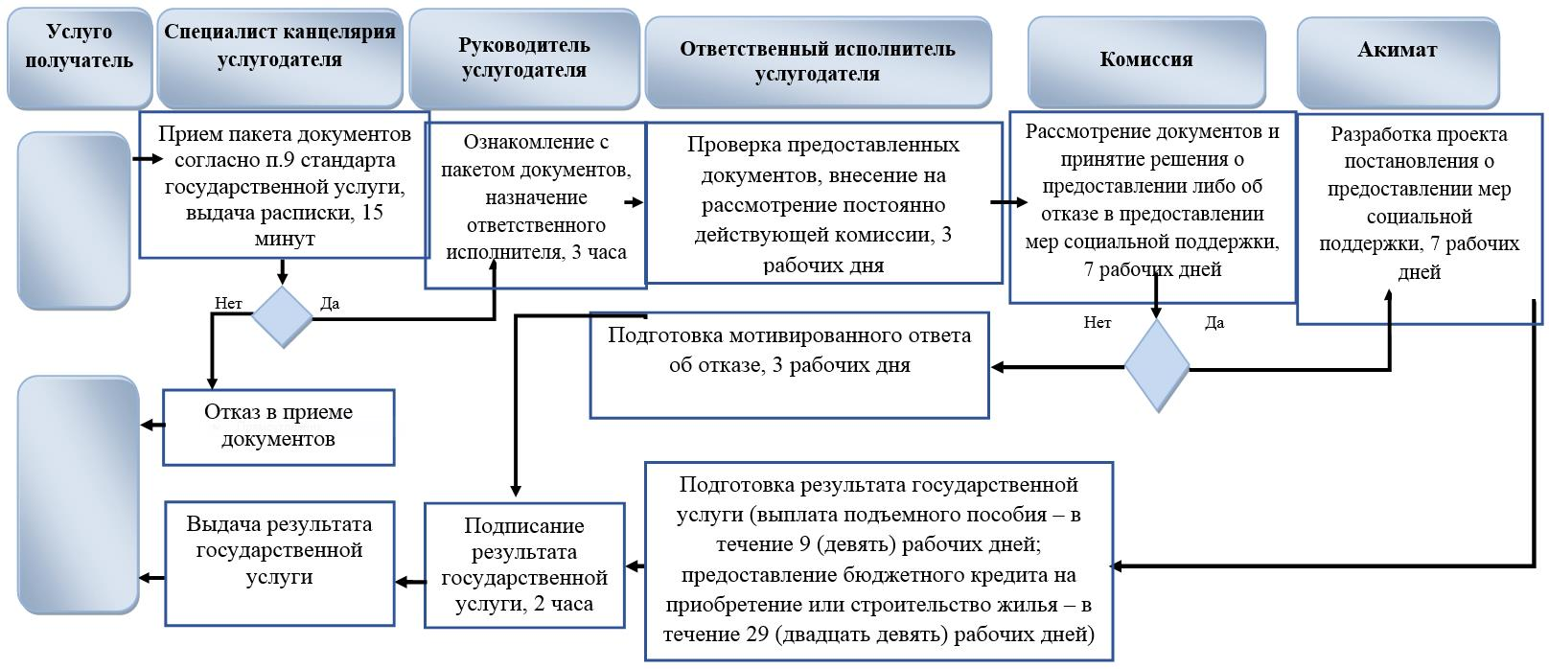

      Условные обозначения:

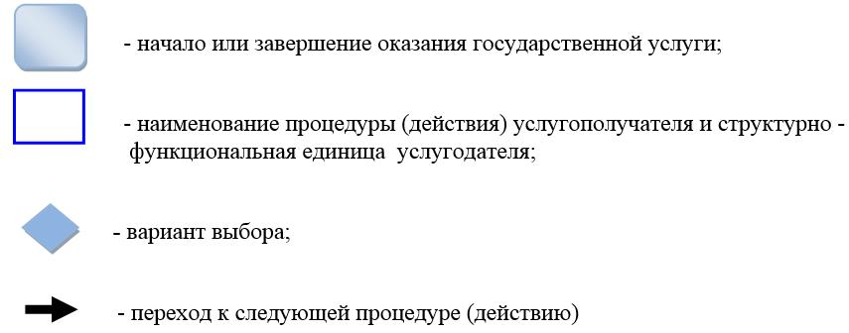

|  |  |
| --- | --- |
|  | Приложение 2 к регламенту государственной услуги "Предоставление мер  социальной поддержки  специалистам  в области здравоохранения, образования, социального  обеспечения, культуры, спорта и  агропромышленного комплекса,  прибывшим для работы и  проживания в сельские  населенные пункты" |

**Справочник бизнес-процессов оказания государственной услуги через государственную корпорацию**

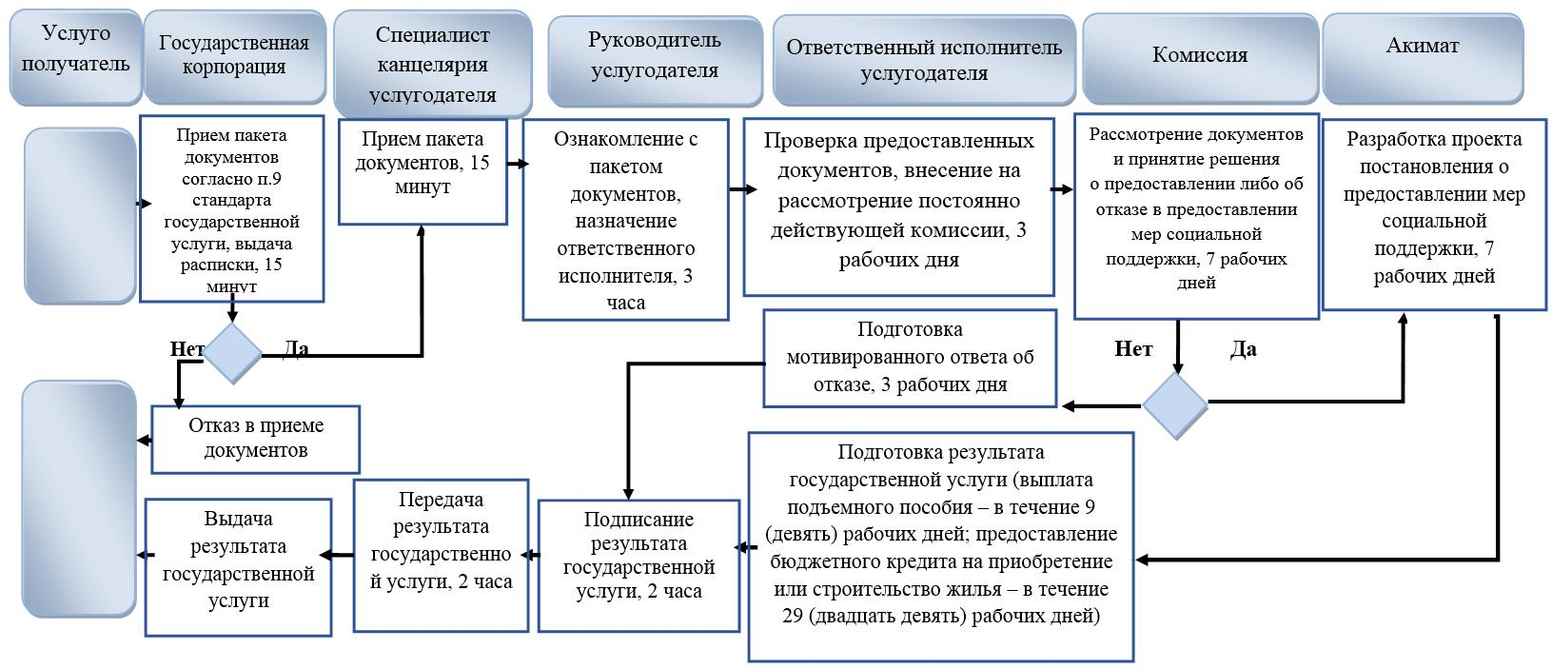

      Условные обозначения:



© 2012. РГП на ПХВ «Институт законодательства и правовой информации Республики Казахстан» Министерства юстиции Республики Казахстан